Compte-rendu d’AP
Tableurs
Objectifs

- Se familiariser avec l’utilisation des tableurs.
- Découvrir/revoir des commandes de base d’utilisation des tableurs.
- S’habituer a des situations réelles d’utilisation des tableurs en entreprise.

Exercice 1 :

Objectifs :

- Mise en lien avec des connaissances mathematiques d’operations.
- Découverte du fonctionnement d’un tableur (cases lettre+chiffre, utilisation du =, etc).
- Utilisation des commandes d’addition et de multiplication du tableur.

Méthode :

Le prix de vente d'un article est de 263€ ht
Le taux de TVA est de 19,6%
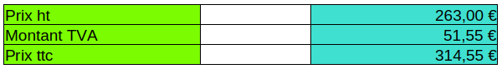

Pour calculer le montant de la TVA a 19,6 % nous effectuons la commande suivante ;
= D6 * 0,196
= prix HT * 0,196

Puis pour calculer le prix TTC nous additionnons les deux valeurs ;
=D6 +D7
= prix HT + montant TVA

Le prix de vente d'un article est de 143,5€ ttc
Le taux de TVA est de 19,6%
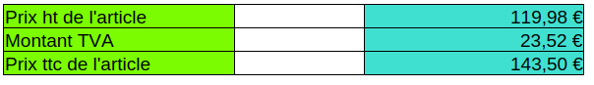

Pour calculer le montant de la TVA a partir du prix TTC de l’article nous effectuons la commande suivante ;
= D15 - (D15/(1+0,196))
= prix ttc – ( prix ttc / ( 1 + 0.196 ) )

Puis pour calculer le prix HT de l’article nous soustrayons la TVA au prix TTC ;
= D15 -D14
= prix TTC – prix TVA

Exercice 2 : MANQUE LE GRAPHIQUE

Objectifs :

- Decouverte des capacitees d’automatisation d’un tableur ( drag down, etc. )
- Apprentissage de nouvelles fonctionnalitees ( Min, Max, Countif, etc. )
- Decouverte des outils de visualisation graphique ( histogramme )

Méthode :
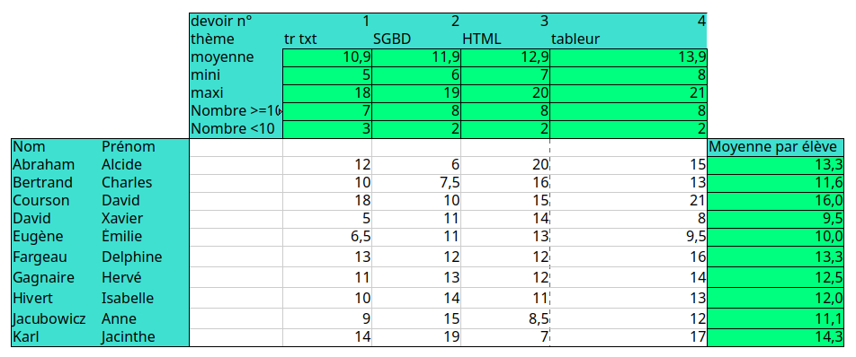
Pour calculer les moyennes des eleves il est possible d’utiliser la formule par defaut pour calculer une moyenne c’est a dire AVERAGE(__:__), puis il suffira de la descendre pour calculer le reste des moyennes ;
=AVERAGE(E11:H12)

Puis pour calculer le minimum nous utiliserons egallement une formule par defaut (MIN(__ :__), de meme pour la formule MAX(__ :__) qui permet d’obtenir le maximum.

Enfin pour obtenir le nombre de notes superieurs ou egalles a 0 il faut utiliser la formule COUNTIF( __ :__ ; « condition a verifier » ) ;
=COUNTIF(__ :__ ; « condition a verifier » )
=COUNTIF(E12:E21 ; ">=10")

Si l’on souhaite limiter le nombre de décimales il suffit d’utiliser cet icône ;
